UNIVERSIDAD TECNOLÓGICA NACIONAL
F A C U L T A D R E G I O N A L T U C U M Á N
COMUNICACIONES 2020
Docentes:
Ing. Agustín Carrasco Profesor Ing. Agustín Carrasco Laboratorio Ing. Fernando Herrera Aux TP

Trabajo Práctico Final

Alumno:
N° de Legajo | Apellido y Nombre | Comisión | Grupo
- | Madozzo Romay, Bruno | 3K1 | T

TAREA

Se debe generar un informe COMPLETO del servicio de internet de uno de los integrantes del grupo que abarque los siguientes ítems:

- Proveedor de internet y tipo de servicio contratado.

Proveedor de Servicio de Internet: Arnet (Fibertel) Tipo de Servicio contratado: Fibertel 50 MB
Tipo de conexión: GPON

Distancia desde el último equipo del proveedor hasta el módem o antena.

El módem Arcadyan tiene conectado un cable de alimentación blanco que se dirige hasta una fuente de alimentación (switch), y desde ahí sale otro cable de fibra óptica de color negro hasta un equipo (o caja de distribución) que se encuentra en un poste de la calle cercano al edificio.
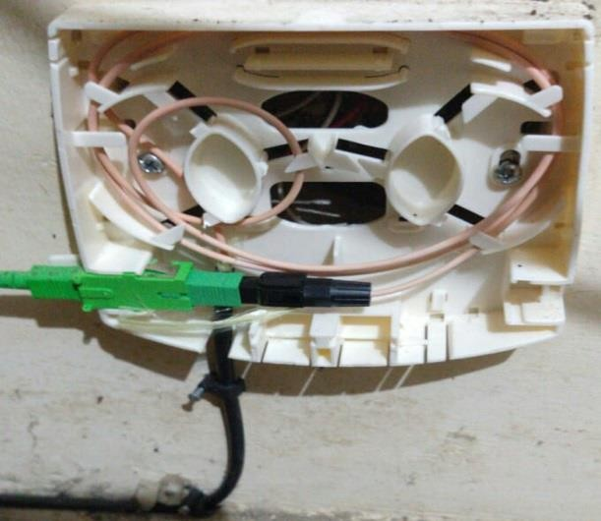
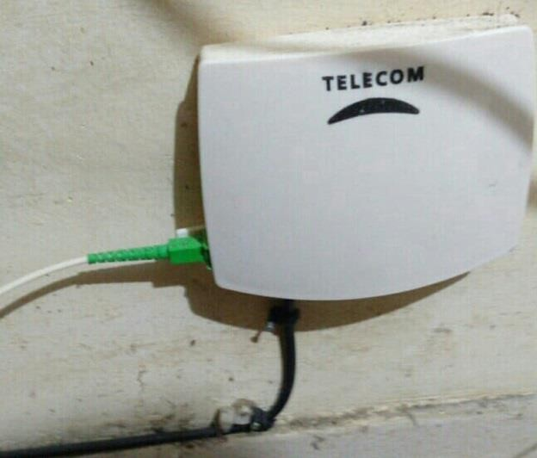

Se procedió a calcular la distancia desde la salida del cable negro de fibra óptica hasta el equipo encontrado en dicho poste. La distancia es de 60 metros aproximadamente.

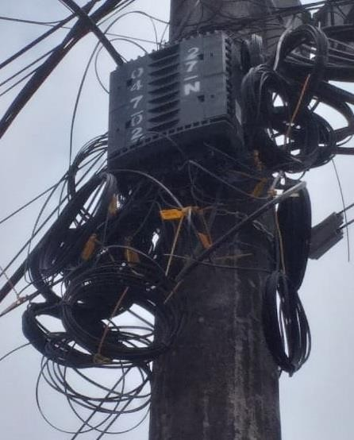

Tipo de cable (códigos) o de canal que llega hasta el domicilio (cobre, par trenzado, FO, wifi, anchos de banda aceptados, atenuación, etc). Con fotos.
  - Descripción general:
    - Marca: Telecom HUAWEI
    - Color: Negro
    - Tipo de fibra: G.657.A2
    - Nombre del producto: Cable de fibra óptica de modo único ITU G.657.A2
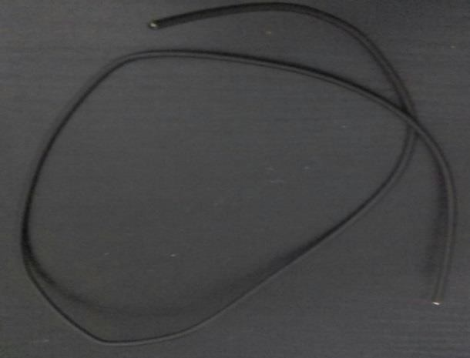

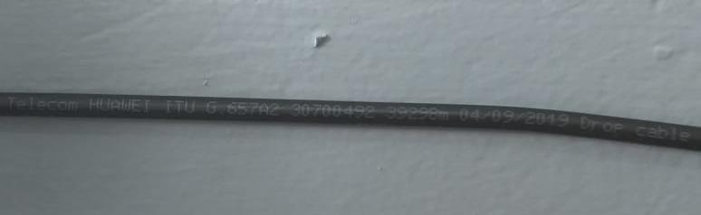

G.657.A2 Fibra Óptica para Interior / Exterior
    - Atenuación a 1310 nm ≤ 0,35 dB/Km
    - Atenuación a 1383 nm ≤ 0,35 dB/Km
    - Atenuación a 1550 nm ≤ 0,21 dB/Km

Módem o equipo dejado por el proveedor. Tipo, código, fotos, características físicas, puertos, wifi, 2,4 o 5,8, etc. Descargar manuales de especificaciones para adjuntarlos en la entrega del tp.

  - Descripción general:
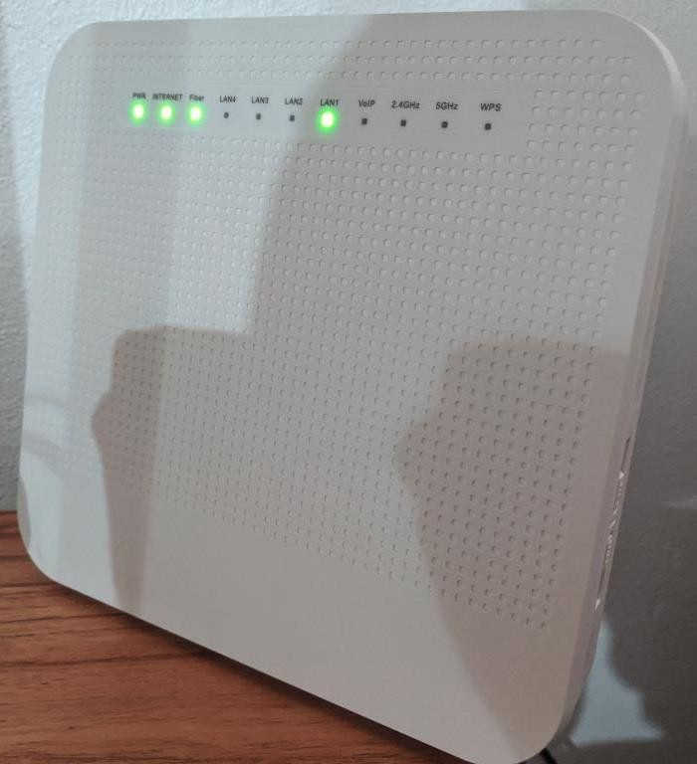

    - Marca: Arcadyan. Utiliza la tecnología GPON para ofrecer el servicio de conexión a Internet a través de fibra óptica monomodo.
    - Modelo: PRV4429B
    - Versión de software: v1.02.16
    - Número de serie: 5445414E19290A76
    - Frecuencias: 5.8 GHz, 2.4 GHz
    - Tipo de frecuencia: DUAL BAND 2.4 y 5.8 GHz
    - Red: 2.4GHz y 5GHz
    - Protocolos de seguridad: Libre, WPA-WPA2 PSK (TKIP-AES)
    - 4 puertos Giga Ethernet.
    - Botón I/O Reset
    - Botón de encendido-apagado (Power/ON-OFF)
    - Puerto VoIP
    - Puerto USB
    - WiFi
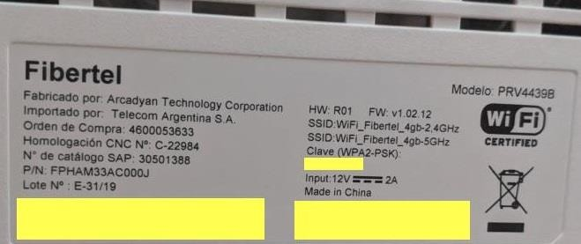

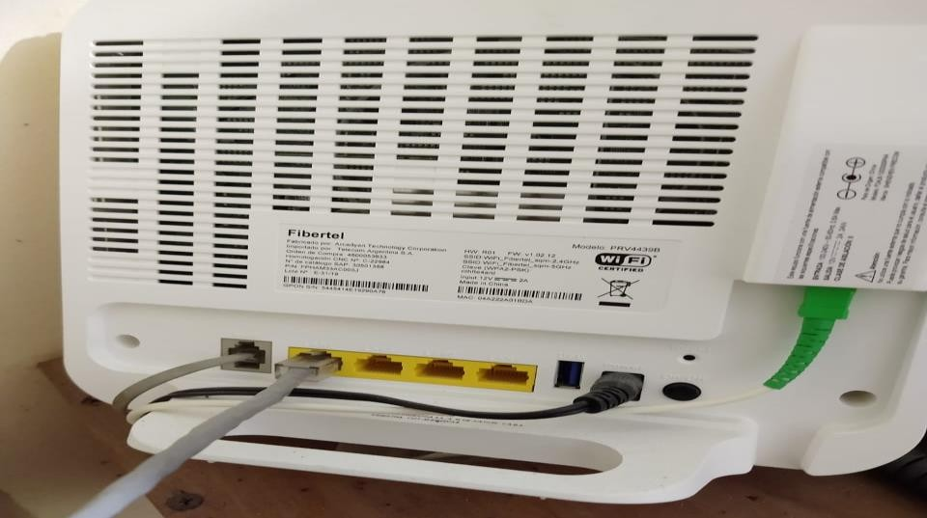

SNR (Nivel de señal-ruido). Acceso, de ser posible, al módem para saber SNR de la señal que llega hasta el equipo.
- Calidad de servicio, tasa de datos o anchos de banda contratado vs ancho de banda medido por cable y por aire, justificando las diferencias. Modulación o codificación utilizada en cada caso.
  - Ancho de banda contratado: 50 MB
A continuación se detallan los datos obtenidos a través del test realizado en fast.com para determinar el ancho de banda por cable y por aire y poder hacer las comparaciones correspondientes.
  - Ancho de banda medido por aire:
La siguiente imagen muestra los datos arrojados por el test que fue realizado en la ubicación típica donde el alumno suele conectarse a internet, ya que el wifi es compartido y el módem se encuentra a una distancia de 13 metros aproximadamente.
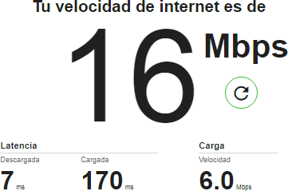

    - Velocidad de bajada: 16 Mbps
    - Velocidad de subida: 6.0 Mbps
    - Latencia de descarga: 7 ms
    - Latencia de carga: 170 ms
El siguiente test se realizó en una ubicación cercana a la puerta del departamento del alumno, a una distancia de 9 metros aproximadamente del módem.
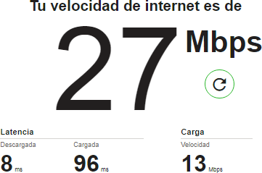

    - Velocidad de bajada: 27 Mbps
    - Velocidad de subida: 13 Mbps
    - Latencia de descarga: 8 ms
    - Latencia de carga: 96 ms
- Ancho de banda medido por cable:
Y por último se realizó el test por medio del cable ethernet conectado al módem y los datos mostrados fueron:
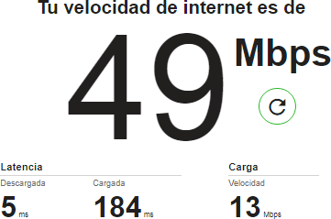
    - Velocidad de bajada: 49 Mbps
    - Velocidad de subida: 13 Mbps
    - Latencia de descarga: 5 ms
    - Latencia de carga: 184 ms

Vemos que hay diferencias en los resultados obtenidos y esto puede deberse mayormente a la cantidad de router Wi-Fi cercanos, como así tambien por la existencia de ondas electromagnéticas de otros dispositivos, como teléfonos inalámbricos y otros electrodomésticos, que llegan a perjudicar la conexión.
Tambien debido a la distancia que hay entre el módem y el dispositivo del alumno, agregando además que cada obstáculo afecta la señal wifi, por ejemplo, las paredes, que según su material, pueden atenuar algo o mucho la señal. Todos estos factores afectan el rendimiento de la conexión y la empeoran.
Cualquier obstáculo que exista entre el módem y el dispositivo del alumno reducirá la velocidad final, como las paredes, puertas, microondas, otros dispositivos, y también otras personas. No estar en la misma habitación implica una caída en la velocidad.

Tipo de cable ethernet utilizado para medir el servicio.

Cable LANEthernet Categoría 5e:
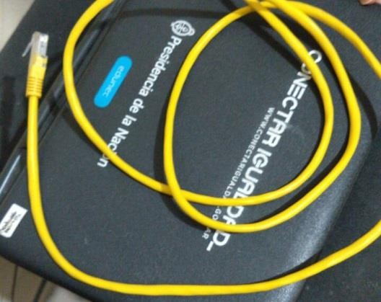

Descripción general:

    - Cable de conexión CAT.5e UTP (pares trenzados sin blindaje)
    - Es una versión mejorada del cable CAT 5.
    - Conectores RJ45.
    - Velocidad de transferencia: hasta 1000Mbps (Gigabit Ethernet).
    - Mayor velocidad que la del cable CAT 5.
    - Opera a una frecuencia de hasta 100 MHz.

ATENUACIÓN

Frecuencia (Mhz) | Atenuación | Valor típico ISO/IEC
1 | 2.03 | 2.1
4 | 4.03 | 4.3
10 | 6.2 | 6.6
16 | 7.87 | 8.2
20 | 8.38 | 9.2
31.5 | 11.03 | 11.8
62.5 | 16.85 | 17.1
100 | 21 | 22



















Cobertura dentro del domicilio en 2,4 o 5,8 GHz, llegado el caso.
Dep. 1
Dep. 2
Dep. 3
Cocina
H2
H1
Puerta
Mesa

Módem

Baño
Se realizó el test en distintas ubicaciones a fin de mostrar la cobertura dentro del departamento del alumno, detallándose en la siguiente tabla:
  - Conexión: WiFi
  - Dispositivo: Netbook

Distancia | Ubicación | Resultados Test
9 metros aprox | Puerta (Habitación 1) H1 | Descarga: 27 Mbps  Carga: 13 Mbps
13 metros aprox | Mesa (Habitación 1) H1 | Descarga: 16 Mbps  Carga: 6 Mbps
18 metros aprox | Habitación 2 H2 | Descarga: 3,4 Mbps  Carga: 2,8 Mbps

Para entender mejor las distintas ubicaciones se muestra un plano simplificado del lugar para ilustrar además donde se encuentra el módem analizado:
Departamentnto
Escalera
Escalera
Pasillo

Interferencias con otro u otros wifis. Mejores y peores canales a utilizar.
A continuación se muestran las distintas redes a través de la aplicación NetSpot desde la pc del alumno, con los siguientes datos:

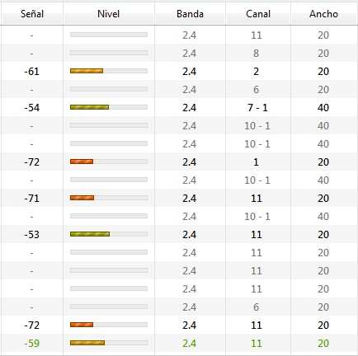
Los detalles de la red utilizada figura en la tabla anterior en color verde y sus datos son:
- Señal (dBm): -59 dBm
- Nivel de la señal actual
- Banda de frecuencia (GHz): 2,4 GHz
- Canal de frecuencia: 11
- Ancho del canal de frecuencia: 20 MHz
La aplicación NetSpot también proporciona un gráfico con todas las redes existentes, siendo el siguiente:
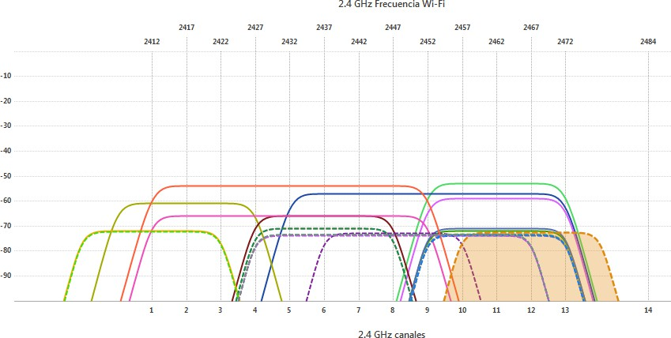

En este caso al tratarse de un edificio con muchos vecinos, el problema es que se tienen muchas señales de WiFi peleando en el espectro. La red que se está usando está funcionando en el mismo canal que la de algunos de los vecinos.
Para mejorar la cobertura se puede elegir el canal que esté más libre. Existen muchas aplicaciones que nos permiten saber qué canal hay que elegir. Una de las más usadas es WiFi Analyzer, que proporciona gráficos al igual que NetSpot, para ver qué canal está utilizando cada router y recomienda los mejores.
Luego entonces mediante la aplicación WiFiAnalizer, en este caso desde el télefono, se determinó cuáles son los mejores y los peores canales, siendo:
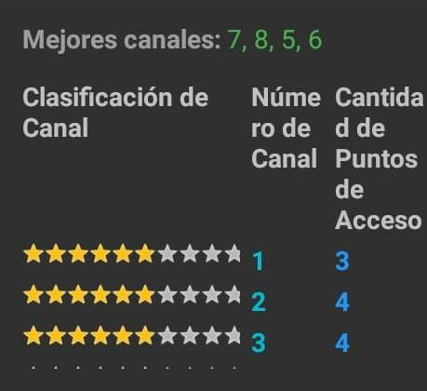

- Mejores canales: 7,8,5,6
- Peores canales: 1-4, 9-13

Los canales 5,6,7,8 son los mejores canales a utilizar ya que son los que están más libres y por lo tanto tendrán una menor interferencia.
El resto de los canales no es tan conveniente su uso ya que son los que se encuentran más saturados, es decir tienen más repartido el espacio de los mismos al haber una mayor cantidad de redes ocupándolos, lo que provoca una mayor interferencia que deriva en una mala conexión.

Propuestas para mejorar el servicio y cobertura interna.
Una propuesta para mejorar la cobertura es elegir el canal más libre como ya se explicó anteriormente en la consigna anterior.

Otra propuesta es utilizar un repetidor TP-LINK Modelo TL-WR841N v8 dentro del departamento del alumno para que la red funcione mejor y se pueda obtener una señal de calidad y una mayor velocidad de internet en las zonas donde la conexión no es buena.
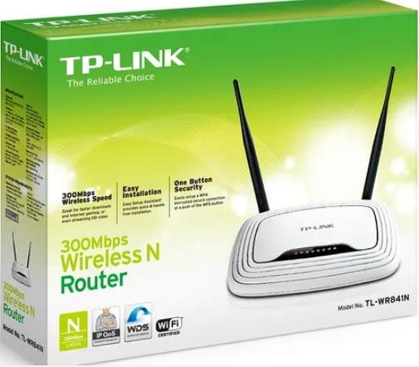
Manual de usuario: Modelo TL-WR841N / TL-WR841ND https://manualsbrain.com/es/manuals/523209/

- Respecto al punto 4, proponga reemplazar el módem o equipo dejado por el proveedor, por uno de mayores prestaciones para el caso puntual, con manual de especificaciones y justificaciones correspondientes.

